2022年度

攀枝花市仁和区务本乡

卫生院单位决算

目录

公开时间：2023年10月9日

第一部分单位概况………………………………………………………………4
一、主要职责………………………………………………………………4
二、机构设置………………………………………………………………5
第二部分 2022年度单位决算情况说明………………………………………6
一、收入支出决算总体情况说明…………………………………………6
二、收入决算情况说明……………………………………………………6
三、支出决算情况说明……………………………………………………7
四、财政拨款收入支出决算总体情况说明………………………………7
五、一般公共预算财政拨款支出决算情况说明…………………………8
六、一般公共预算财政拨款基本支出决算情况说明……………………11
七、财政拨款“三公”经费支出决算情况说明…………………………12
八、政府性基金预算支出决算情况说明…………………………………13
九、国有资本经营预算支出决算情况说明………………………………14
十、其他重要事项的情况说明……………………………………………14
第三部分名词解释………………………………………………………………16
第四部分附件……………………………………………………………………20
第五部分附表……………………………………………………………………21
一、收入支出决算总表……………………………………………………21
二、收入决算表……………………………………………………………21
三、支出决算表……………………………………………………………21
四、财政拨款收入支出决算总表…………………………………………21
五、财政拨款支出决算明细表……………………………………………21
六、一般公共预算财政拨款支出决算表…………………………………21
七、一般公共预算财政拨款支出决算明细表……………………………21
八、一般公共预算财政拨款基本支出决算明细表………………………21
九、一般公共预算财政拨款项目支出决算表……………………………21
十、政府性基金预算财政拨款收入支出决算表…………………………21
十一、国有资本经营预算财政拨款收入支出决算表……………………21
十二、国有资本经营预算财政拨款支出决算表…………………………21
十三、财政拨款“三公”经费支出决算表………………………………21

第一部分 单位概况

主要职责
（一）基本医疗服务：负责辖区一般常见病、多发病、地方病的基本医疗服务；现场救护和转诊服务；慢性病管理服务；母婴保健技术服务等。
（二）公共卫生服务：坚持预防为主，及时处理辖区重大疫情和公共卫生突发事件；重点预防控制地方病、传染病、职业病等重大疾病；开展医学康复、精神卫生、基本职业卫生、保健咨询服务；建立城乡居民健康档案，提供健康教育、预防接种、儿童健康管理、孕产妇健康管理、老年人健康管理、慢性病患者健康管理、严重精神障碍患者管理、结核病患者管理、中医药健康管理、传染病和突发公共卫生事件报告和处理、卫生计生监督协管等基本公共卫生服务。
（三）综合管理服务：协助政府制定和组织实施辖区内卫生健康事业发展规划；管理、指导村卫生室业务工作，并对乡村医生开展相关技能培训；开展医保政策法规宣传咨询，配合做好即时补偿结算等工作。
（四）完成攀枝花市仁和区卫生健康局交办的其他工作任务。

二、机构设置
（一）单位构成
攀枝花市仁和区务本乡卫生院2022年度单位决算编报的单位共1个。
医院共设置三个科室部门，分为行政职能科室、医疗科室、公共卫生科室三大类。其中：行政职能科室包括党办、院办公室（人事科）、医保科（病案室）、财务科；医疗科室包括门诊部、住院部、医技功能科室、护理部、药房等。门诊部设有急诊科（含观察室、注射室、治疗室）、全科门诊、内科、儿科、妇科、中医科、理疗科、门诊挂号收费室等，住院部设有综合病房、住院收费处等，医技功能科室设有检验科、B超心电图室等。公共卫生科设有预防保健科、妇幼保健科等。
（二）部门人员和车辆的编制及实有情况
我单位核定编制13人，2022年末实有职工20人。其中：在编11人，借调1人（从福田卫生院借调1人）；临聘7人，公卫特别服务岗1人。
离退休人员6人。其中：离休0人，退休6人。
编制病床10张，实际开设病床20张，主要承担辖区居民的基本医疗和公共卫生服务任务。
实有车辆2辆。其中救护车一辆，公务用轿车一辆。

第二部分 2022年度单位决算情况说明

- 收入支出决算总体情况说明
2022年度收、支总计516.91万元。与2021年相比，收、支总计各增加80.1万元，增加18.34%。主要变动原因是单位医疗收入增加。
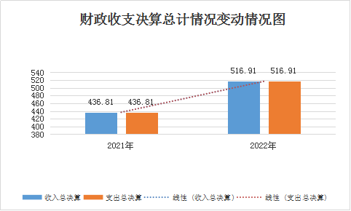

二、收入决算情况说明

2022年本年收入合计516.91万元，其中：一般公共预算财政拨款收入272.38万元，占52.7%；政府性基金预算财政拨款收入0.2万元，占0.02%；国有资本经营预算财政拨款收入0万元，占0%；上级补助收入0万元，占0%；事业收入244.33万元，占47.28%；经营收入0万元，占0%；附属单位上缴收入0万元，占0%；其他收入0万元，占0%。

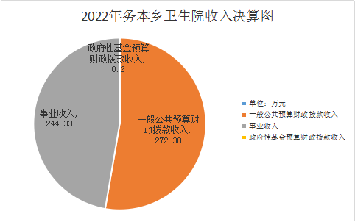

27

三、支出决算情况说明

2022年本年支出合计516.91万元，其中：基本支出279.03万元，占53.98%；项目支出108.37万元，占20.96%；上缴上级支出0万元，占0%；经营支出0万元，占0%；对附属单位补助支出0万元，占0%。结余分配129.51万元，占25.06%。
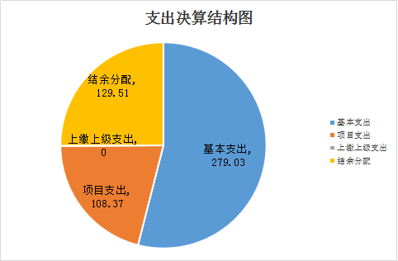

四、财政拨款收入支出决算总体情况说明
2022年财政拨款收、支总计272.58万元。与2021年相比，财政拨款收、支总计各减少146.56万元，下降34.97%。主要变动原因是2022年政府性基金预算财政拨款和一般公共预算财政拨款减少。
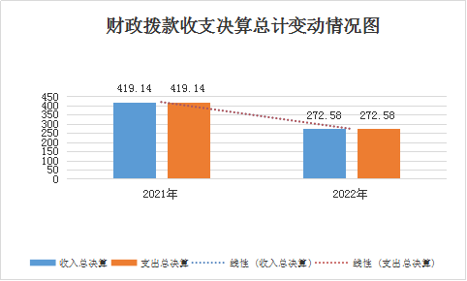

五、一般公共预算财政拨款支出决算情况说明

（一）一般公共预算财政拨款支出决算总体情况
2022年一般公共预算财政拨款支出272.38万元，占本年支出合计的52.69%。与2021年相比，一般公共预算财政拨款支出减少145.62万元，减少28.17%。主要变动原因是卫生健康支出减少。
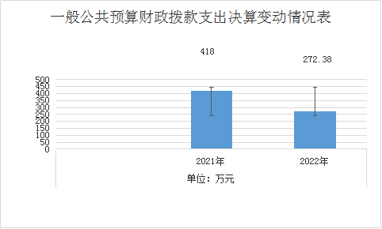

（二）一般公共预算财政拨款支出决算结构情况
2022年一般公共预算财政拨款支出272.38万元，主要用于以下方面: 一般公共服务支出0万元，占0%；社会保障和就业支出17.47万元，占6.4%；卫生健康支出238.6万元，占87.6%；住房保障支出16.31万元，占6%；外交支出0万元，占0%；国防支出0万元，占0%；公共安全支出0万元，占0%；教育支出0万元，占0%；科学技术支出0万元，占0%；文化体育与传媒支出0万元，占0%；节能环保支出0万元，占0%；城乡社区支出0万元，占0%；农林水支出0万元，占0%；交通运输支出0万元，占0%；资源勘探工业信息等支出0万元，占0%；商业服务业等支出0万元，占0%；金融支出0万元，占0%；援助其他地区支出0万元，占0%；自然资源海洋气象等支出0万元，占0%；粮油物资储备支出0万元，占0%；国有资本经营预算支出0万元，占0%；灾害防治及应急管理支出0万元，占0%；其他支出0万元，占0%；债务还本支出0万元，占0%；债务付息支出0万元，占0%；抗疫特别国债安排的支出0万元，占0%。
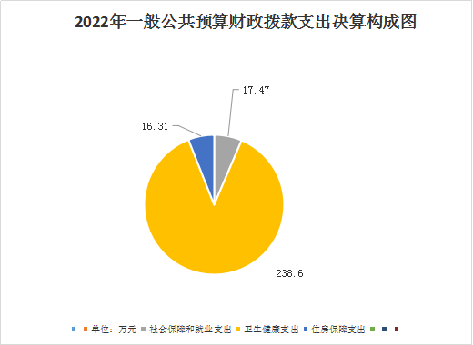

（三）一般公共预算财政拨款支出决算具体情况

2022年一般公共预算支出决算数为272.38万元，完成调整预算数的100%。其中：
1.一般公共服务（类）财政事务（款）财政委托业务支出（项）: 支出决算为0万元，完成调整预算0%，决算数等于调整预算数。
2.社会保障和就业支出（类）行政事业单位养老支出（款）事业单位离退休（项）（2080502）: 支出决算为4.92万元，完成调整预算100%，决算数等于调整预算数。
3.社会保障和就业支出（类）行政事业单位养老支出（款）机关事业单位基本养老保险缴费支出（项）（2080505）: 支出决算为12.55万元，完成调整预算100%，决算数等于调整预算数。
4.卫生健康支出（类）基层医疗卫生机构（款）乡镇卫生院（项）（2100302）: 支出决算为147.94万元，完成调整预算100%，决算数等于调整预算数。
5.卫生健康支出（类）基层医疗卫生机构（款）其他基层医疗卫生机构支出（项）（2100399）:支出决算为13.25万元，完成调整预算100%，决算数等于调整预算数。
6.卫生健康支出（类）公共卫生（款）基本公共卫生服务（项）（2100408）:支出决算为62.4万元，完成调整预算100%，决算数等于调整预算数。
7.卫生健康支出（类）行政事业单位医疗（款）事业单位医疗（项）（2101102）:支出决算为10.63万元，完成调整预算100%，决算数等于调整预算数。
8.卫生健康支出（类）行政事业单位医疗（款）公务员医疗补助（项）（2101103）:支出决算为1.38万元，完成调整预算100%，决算数等于调整预算数。
9.卫生健康支出（类）中医药（款）中医（民族医）药专项（项）（2100601）：支出决算为3万元，完成调整预算100%，决算数等于调整预算数。
10.住房保障支出(类)住房改革支出 (款) 住房公积金(项)（2100201）： 2022年决算支出数为:16.31万，完成调整预算100%，决算数等于调整预算数。

六、一般公共预算财政拨款基本支出决算情况说明
2022年一般公共预算财政拨款基本支出164.21万元，其中：
人员经费164.21万元，主要包括：基本工资53.73万元、津贴补贴34.27万元、奖金4.8万元、绩效工资17.78万元、机关事业单位基本养老保险缴费12.55万元、职工基本医疗保险缴费10.63万元、公务员医疗补助缴费1.38万元、其他社会保障缴费1.39万元、住房公积金16.31万元、医疗费5.63万元、对个人和家庭的补助5.74万元。
公用经费0万元，主要包括：办公费、印刷费、咨询费、手续费、水费、电费、邮电费、取暖费、物业管理费、差旅费、因公出国（境）费用、维修（护）费、租赁费、会议费、培训费、公务接待费、劳务费、委托业务费、工会经费、福利费、公务用车运行维护费、其他交通费、税金及附加费用、其他商品和服务支出、办公设备购置、专用设备购置、信息网络及软件购置更新、其他资本性支出等。

七、“三公”经费财政拨款支出决算情况说明

（一）“三公”经费财政拨款支出决算总体情况说明
2022年“三公”经费财政拨款支出决算为1.47万元，完成预算100%，决算数与预算数持平,原因是严格按照预算数使用三公经费。

（二）“三公”经费财政拨款支出决算具体情况说明
2022年“三公”经费财政拨款支出决算中，因公出国（境）费支出决算0万元，占0%；公务用车购置及运行维护费支出决算1.47万元，占100%；公务接待费支出决算0万元，占0%。具体情况如下：
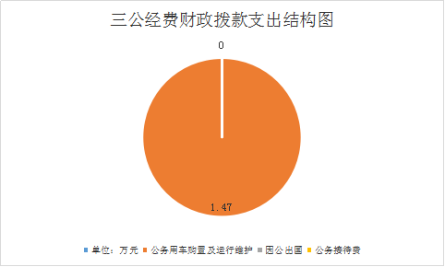

1.因公出国（境）经费支出0万元，完成预算0%。全年安排因公出国（境）团组0次，出国（境）0人。因公出国（境）支出决算与2021年持平。
2.公务用车购置及运行维护费支出1.47万元,完成预算100%。公务用车购置及运行维护费支出决算比2021年增加0.07万元，增长5%。主要原因是（1）车辆老化，维修费用增加；（2）疫情防控，车辆使用频次增加导致油耗增多。
其中：公务用车购置支出0万元。全年按规定更新购置公务用车0辆，其中：轿车0辆、金额0万元，越野车0辆、金额0万元，小型载客汽车0辆、金额0万元，大中型载客汽车0辆、金额0万元，其他车型0辆、金额0万元。截至2021年12月底，单位共有公务用车2辆，其中：轿车1辆、越野车0辆、小型载客汽车0辆、大中型载客汽车0辆、其他车型1辆（救护车）。
公务用车运行维护费支出1.47万元。主要用于公卫下队、疫情防控、危重病人转运等所需的公务用车燃料费、维修费、过路过桥费、保险费等支出。
- 公务接待费支出0万元，完成预算0%。公务接待费支出决算与2021年持平。
国内公务接待支出0万元。外事接待支出0万元，外事接待0批次，0人，共计支出0万元。

八、政府性基金预算支出决算情况说明
2022年政府性基金预算拨款支出0.2万元。主要用于村卫生室保险。
- 国有资本经营预算支出决算情况说明
2022年国有资本经营预算拨款支出0万元。

十、其他重要事项的情况说明

（一）机关运行经费支出情况
务本乡卫生院属于财政补助事业单位，无机关运行经费。

（二）政府采购支出情况
2022年，务本乡卫生院政府采购支出总额0万元，其中：政府采购货物支出0万元、政府采购工程支出0万元、政府采购服务支出0万元。主要用于卫生院日常办公需要。授予中小企业合同金额0万元，占政府采购支出总额的0%，其中：授予小微企业合同金额0万元，占政府采购支出总额的0%。

（三）国有资产占有使用情况
截至2022年12月31日，务本乡卫生院共有车辆2辆，其中：副部（省）级及以上领导用车0辆、主要领导干部用车0辆、机要通信用车0辆、应急保障用车0辆、执法执勤用车0辆、特种专业技术用车1辆、离退休干部用车0辆、其他用车1辆。其中：其他用车主要是用于公卫下队、疫情防控。
单价50万元以上通用设备0台，单价100万元以上专用设备0台。

（四）预算绩效管理情况。
根据预算绩效管理要求，本单位在2022年度预算编制阶段，组织对1项目（医疗卫生管理经费）编制了绩效目标，预算执行过程中，选取1个项目开展了绩效监控。
组织对2022年度医疗卫生管理经费全面开展绩效自评，形成卫卫生院整体绩效自评报告、其中，卫生卫生院整体绩效自评得分为83分，绩效自评综述：围绕基本职能和工作目标任务，完成年内项目组织管理任务，做好各类项目执行的全过程监督管理工作，确保各类项目按计划有效实施，体现了政策导向，长期保障工作平稳进行。2022年医疗卫生管理经费总体运行良好，个别指标达到上级要求、仍存在差距，仍需进一步加强和改进工作。绩效自评表详见第四部分附件。

- 名词解释

1.财政拨款收入：指单位从同级财政部门取得的财政预算资金。
2.事业收入：指事业单位开展专业业务活动及辅助活动取得的收入。
3.经营收入：指事业单位在专业业务活动及其辅助活动之外开展非独立核算经营活动取得的收入。
4.其他收入：指单位取得的除上述收入以外的各项收入。主要是利息收入。
5.使用非财政拨款结余：指事业单位使用以前年度积累的非财政拨款结余弥补当年收支差额的金额。
6.年初结转和结余：指以前年度尚未完成、结转到本年按有关规定继续使用的资金。
7.结余分配：指事业单位按照会计制度规定缴纳的所得税、提取的专用结余以及转入非财政拨款结余的金额等。
8.年末结转和结余：指单位按有关规定结转到下年或以后年度继续使用的资金。
9.一般公共服务支出（类）财政事务（款） 财政委托业务支出（项）：指反应财政事务方面的支出。
10.社会保障和就业（类）行政事业单位养老支出（款）事业单位离退休（项）: 指事业单位开支的离退休经费。
11.社会保障和就业（类）行政事业单位养老支出（款） 机关事业单位基本养老保险缴费支出（项）: 指机关事业单位实施养老保险制度由单位缴纳的基本养老保险费支出。
12.社会保障和就业（类）行政事业单位养老支出（款） 机关事业单位职业年金缴费支出（项）: 指机关事业单位实施养老保险制度由单位缴纳的实际缴纳的职业年金支出。
13.社会保障和就业（类）抚恤（款）死亡抚恤（项）：指按规定用于烈士和牺牲、病故人员家属的一次性和定期抚恤金及丧葬补助费。
14.社会保障和就业（类）其他社会保障和就业支出（款）其他社会保障和就业支出（项）：指反映机关事业单位其他用于社会保障和就业方面的支出。
15.卫生健康支出（类）基层医疗卫生机构（款）乡镇卫生院（项）：指反映用于乡镇卫生院支出。
16.卫生健康（类）卫生健康管理事务（款） 一般行政管理事务（项）:指行政单位未单独设置项级科目的其他项目支出。
17.卫生健康（类）基层医疗卫生机构（款）其他基层医疗卫生机构（项）：指其他用于基层医疗卫生机构的支出。
18.卫生健康支出（类）公共卫生（款）疾病控制机构（项）：指反映用于卫生健康部门所属疾病控制机构的支出。
19.卫生健康（类）公共卫生（款）基本公共卫生服务（项）：指基本公共卫生服务支出。
20.卫生健康（类）公共卫生（款）重大公共卫生服务（项）：指重大疾病、重大传染病预防控制等重大公共卫生服务项目支出。
21.卫生健康（类）公共卫生（款）突发公共卫生事件应急处理（项）：指用于突发公共卫生事件应急处理的支出。
22.卫生健康（类）公共卫生（款）其他公共卫生支出（项）：指其他用于公共卫生方面的支出。
23.卫生健康（类）中医药（款）中医（民族医）药专项（项）：指中医（民族医）药方面的专项支出。
24.卫生健康支出（类）计划生育事务（款）计划生育服务（项）:指计划生育服务支出。
25.卫生健康支出（类）行政事业单位医疗（款）事业单位医疗（项）：指反映财政部门安排的事业单位基本养老保险缴纳经费、未参加医疗保险的事业单位的公费医疗经费，按国家规定享受离休人员待遇的医疗经费。
26.卫生健康支出（类）行政事业单位医疗（款）公务员医疗补助（项）:指反映财政部门安排的公务员医疗补助经费。
27.卫生健康支出（类）其他卫生健康支出（款）其他卫生健康支出（项）:指反映用于其他卫生健康方面的支出。
28.住房保障支出（类）住房改革支出（款）住房公积金（项）：指行政事业单位按人力资源和社会保障部、财政部规定的基本工资和津贴补贴以及规定比例为职工缴纳的住房公积金。
29.基本支出：指为保障机构正常运转、完成日常工作任务而发生的人员支出和公用支出。
30.项目支出：指在基本支出之外为完成特定行政任务和事业发展目标所发生的支出。
31.经营支出：指事业单位在专业业务活动及其辅助活动之外开展非独立核算经营活动发生的支出。
32.“三公”经费：指部门用财政拨款安排的因公出国（境）费、公务用车购置及运行费和公务接待费。其中，因公出国（境）费反映单位公务出国（境）的国际旅费、国外城市间交通费、住宿费、伙食费、培训费、公杂费等支出；公务用车购置及运行费反映单位公务用车车辆购置支出（含车辆购置税）及租用费、燃料费、维修费、过路过桥费、保险费等支出；公务接待费反映单位按规定开支的各类公务接待（含外宾接待）支出。

33.机关运行经费：为保障行政单位（含参照公务员法管理的事业单位）运行用于购买货物和服务的各项资金，包括办公及印刷费、邮电费、差旅费、会议费、福利费、日常维修费、专用材料及一般设备购置费、办公用房水电费、办公用房取暖费、办公用房物业管理费、公务用车运行维护费以及其他费用。

第四部分 附件

部门预算项目支出绩效自评表（2022年度）见附表

第五部分 附表

一、收入支出决算总表

二、收入决算表

三、支出决算表

四、财政拨款收入支出决算总表

五、财政拨款支出决算明细表

六、一般公共预算财政拨款支出决算表

七、一般公共预算财政拨款支出决算明细表

八、一般公共预算财政拨款基本支出决算表

九、一般公共预算财政拨款项目支出决算表

十、政府性基金预算财政拨款收入支出决算表

十一、国有资本经营预算财政拨款收入支出决算表

十二、国有资本经营预算财政拨款支出决算表

十三、财政拨款“三公”经费支出决算表

